**ần xưng tội khởi đầu ơn gọi của Đức Thánh Cha Phanxicô**

9h:34 (GMT+7) - Thứ bẩy, 6/04/2024

[](https://www.facebook.com/sharer/sharer.php?u=https://phatdiem.org/suy-tu-cam-nghiem/lan-xung-toi-khoi-dau-on-goi-cua-duc-thanh-cha-phanxico.html) [](https://twitter.com/home?status=https://phatdiem.org/suy-tu-cam-nghiem/lan-xung-toi-khoi-dau-on-goi-cua-duc-thanh-cha-phanxico.html)

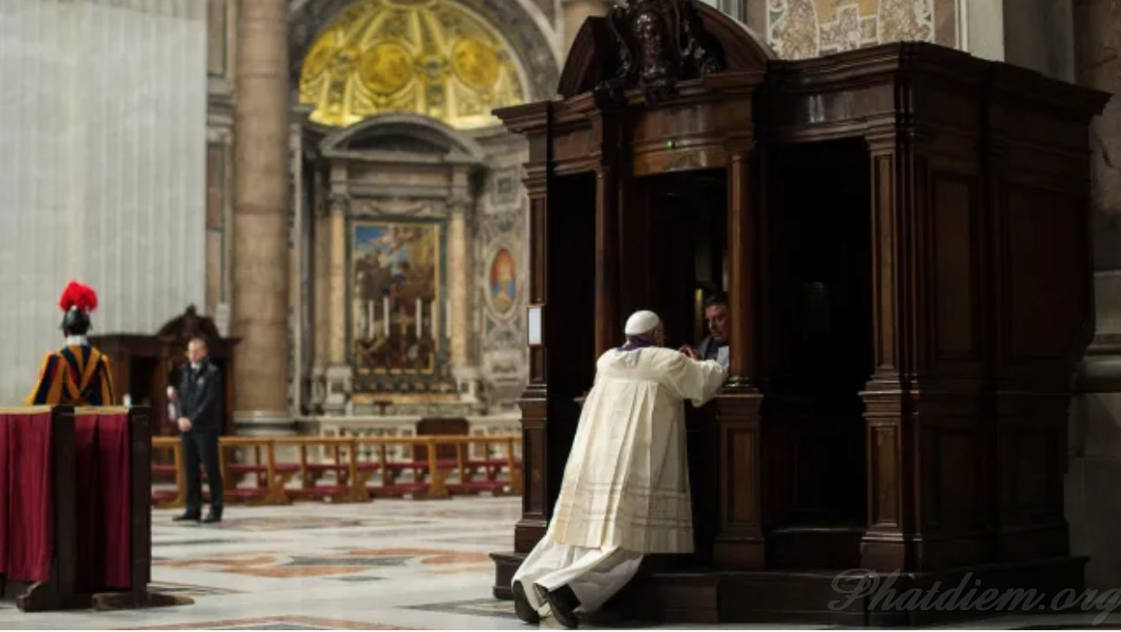

**LẦN XƯNG TỘI KHỞI ĐẦU ƠN GỌI CỦA ĐỨC THÁNH CHA PHANXICÔ**

***Cyprien Viet***

*Bạn có biết chính lời khuyên Đức Thánh Cha Phanxicô nhận được khi xưng tội vào tháng 9 năm 1953, khi ngài còn là một thiếu niên, đã dẫn đến ơn gọi tu trì của chàng trai trẻ Jorge Mario Bergoglio?*

Thứ Sáu, ngày 8 tháng 3, Đức Thánh Cha Phanxicô đã chủ sự một nghi thức sám hối tại Giáo xứ Thánh Piô V, phía tây Rôma. Trong nghi thức, ngài đã giải tội cho một số tín hữu. Khi bắt đầu triều đại Giáo Hoàng của mình, vị Giáo Hoàng người Argentina đã làm công chúng ngạc nhiên khi đi xưng tội trong nghi thức sám hối Mùa Chay hàng năm này.

Có lẽ ngài làm như vậy vì chính bí tích này đã truyền cảm hứng cho ơn gọi của ngài. Trang web của Vatican cho biết, “Thật vậy, vào ngày lễ Thánh Mátthêu năm 1953, cậu thiếu niên 17 tuổi Jorge Bergoglio đã cảm nghiệm một cách rất đặc biệt sự hiện diện đầy yêu thương của Thiên Chúa trong cuộc đời mình. Sau khi xưng tội, cậu thấy trái tim mình rung động và cảm nhận được lòng thương xót của Thiên Chúa, Đấng với cái nhìn yêu thương dịu dàng, đã gọi cậu bước vào đời sống tu trì, theo gương Thánh Inhã Loyola.”

Và thật vậy, Đức Thánh Cha Phanxicô thường xuyên nói chuyện cách cởi mở về bước ngoặt này trong cuộc đời ngài. Nó diễn ra vào ngày 21 tháng 9 năm 1953, ngày lễ Thánh Sử Mátthêu, cũng là “Ngày Sinh viên” ở Argentina.

“Tôi đang chuẩn bị đi dã ngoại với các bạn cùng lớp. Tôi đi ngang qua nhà thờ San José de Flores và bước vào trong (…) và ở đó, tôi cảm thấy một sự thôi thúc đi lên xưng tội. Tôi không biết chuyện gì đã xảy ra, hay cuộc xưng tội kéo dài bao lâu. Nhưng tôi đã đứng dậy, trở về nhà và dần dần nhận ra rằng Chúa đang gọi tôi”, ngài kể lại trong quyển *Des pauvres au Pape, du Pape au monde* (“Từ Người Nghèo đến Giáo Hoàng, từ Giáo Hoàng đến Thế Giới”), được nhà xuất bản Seuil phát hành tháng 4 năm 2022.

**Những giọt nước mắt của chàng trai trẻ Bergoglio**

Chàng trai trẻ Jorge Mario Bergoglio không biết vị linh mục này, mà thật ngạc nhiên, ngài từng là một cựu diễn viên sân khấu. Đến từ tỉnh Corrientes, vị linh mục đang ở thủ đô Argentina để điều trị bệnh bạch cầu. Do đó, việc ngài phục vụ với tư cách là cha giải tội tại nhà thờ San José, nằm trên đại lộ Rivadavia rộng lớn – dài 22 dặm và đi qua toàn bộ Buenos Aires – hoàn toàn là tình cờ và ngẫu nhiên.

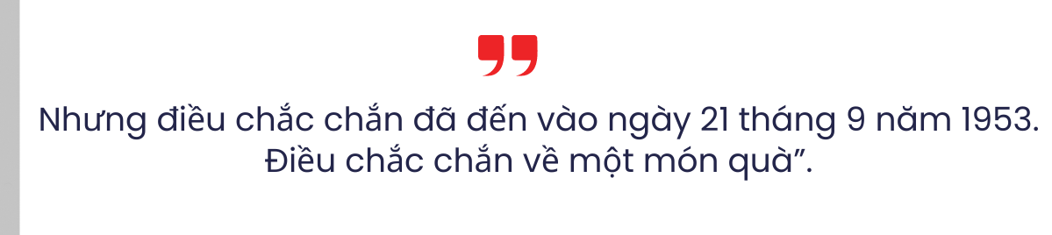

Đức Thánh Cha nhớ lại, “Mười tháng sau khi chúng tôi gặp nhau, ngài qua đời. Ngài là người hướng dẫn tôi, là người trợ giúp tôi. Qủa thực, tôi vẫn tiếp tục gặp ngài”. Với sự chân thành, Đức Thánh Cha nói tiếp trong cùng quyển sách, “Sau đám tang của ngài, tôi về nhà và khóc rất nhiều. Tôi rơi vào trạng thái đau khổ, cảm thấy mình bị bỏ rơi. Tôi sẽ luôn nhớ những giọt nước mắt đó. Sau đó, mọi việc diễn ra chậm chạp. Nhưng điều chắc chắn đã đến vào ngày 21 tháng 9 năm 1953. Điều chắc chắn về một món quà”.

Tuy nhiên, chàng trai trẻ Jorge Mario Bergoglio vẫn tiếp tục các môn học về ngành hóa học cho đến khi vào chủng viện giáo phận vào năm 1956. Sau đó, cậu gặp vấn đề nghiêm trọng về sức khỏe, nên đã gia nhập Dòng Tên.

Vì thời gian huấn luyện trong Dòng Tên rất lâu dài, nên mãi đến năm 1969, thầy Jorge Mario Bergoglio mới được thụ phong linh mục, sau gần 16 năm theo đuổi ơn gọi, và cũng đôi khi hoài nghi về ơn gọi của mình. Ngài thừa nhận đã hoài nghi về ơn gọi của mình sau khi bị choáng ngợp bởi “vẻ đẹp và sự thông minh” của một cô gái trẻ mà ngài gặp tại một đám cưới khi còn là chủng sinh. Nhưng cuối cùng, ngài vẫn ôm chặt ký ức về lần xưng tội đó, nó đánh dấu sự kết thúc tuổi thanh xuân của ngài.

**Một khoảnh khắc vừa bình thường vừa khác thường**

Kể từ khi bắt đầu triều đại Giáo Hoàng, Đức Phanxicô thích nhắc lại thời điểm này, vừa bình thường vừa khác thường, để mời gọi tất cả các linh mục và tu sĩ nam nữ hãy nhớ lại khoảnh khắc “tiếng gọi ban đầu” mang lại ý nghĩa và tính nhất quán cho ơn gọi của họ. Ngài không bao giờ ngừng nhấn mạnh rằng đời sống linh mục hay tu trì không thể là kết quả của một “kế hoạch sự nghiệp” hay tham vọng do người khác hoạch định, nhưng trước hết là kết quả của một cuộc gặp gỡ cá vị với Chúa.

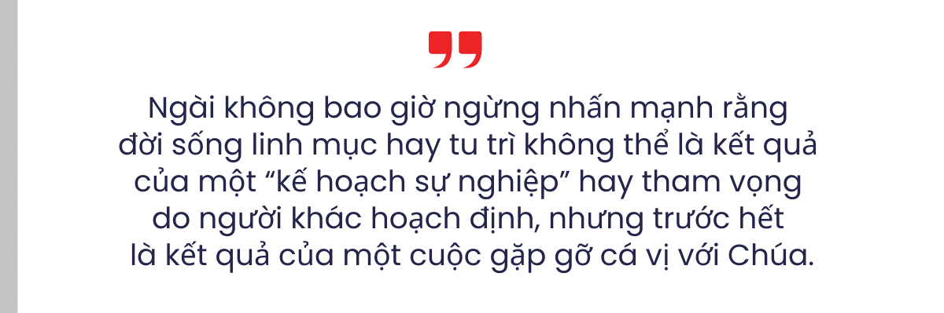

Ký ức này cũng là cội nguồn của khẩu hiệu giám mục của ngài, *Miserando atque eligendo*. Cụm từ tiếng Latinh này đề cập đến đoạn Tin Mừng về ơn gọi của Thánh Mátthêu, được miêu tả trong bức tranh nổi tiếng của họa sĩ Caravaggio mà Đức Thánh Cha Phanxicô tương lai rất thích chiêm ngưỡng tại Nhà thờ Thánh Louis của người Pháp khi ngài còn ở Rôma với tư cách hồng y.

Đoạn trích dẫn đầy đủ được tìm thấy trong một bài giảng bằng tiếng Latinh của Thánh Bêđa Đáng Kính (Tiến sĩ Hội Thánh, qua đời năm 735): *Vidit ergo Iesus publicanum et quia miserando atque eligendo vidit, ait illi Sequere me* – “Chúa Giêsu nhìn thấy một người thu thuế, và vì Ngài đã nhìn anh như là đối tượng của lòng thương xót và của sự chọn gọi của Ngài, nên Ngài nói với anh: ‘Hãy theo Thầy’.”

Ba từ tiếng Latinh *miserando atque eligendo* có nhiều cách giải thích và cũng có thể được dịch là “Ngài chọn anh bởi ‘thương xót’ anh,” tức là “bằng cách bao phủ anh trong lòng thương xót của Ngài”. Hình ảnh này tương tự như hình ảnh vị linh mục trong vai trò người trung gian cho lòng thương xót của Thiên Chúa, và như một “tội nhân được tha thứ”.

Sự biểu lộ tình yêu của Thiên Chúa có thể xảy ra bất cứ lúc nào trong cuộc đời, ngay cả những lúc ta không ngờ nhất. Do đó, ơn gọi và huấn quyền của Đức Thánh Cha Phanxicô xuất phát từ lần xưng tội đơn sơ của một thiếu niên người Argentina đi dạo với bạn bè hơn 70 năm trước. Một kinh nghiệm về lòng thương xót của Thiên Chúa mà ngài luôn mong muốn chia sẻ kể từ đó.

Nguồn: Aleteia

*Chuyển ngữ: Ninh Vượng*

https://phatdiem.org/suy-tu-cam-nghiem/lan-xung-toi-khoi-dau-on-goi-cua-duc-thanh-cha-phanxico.html